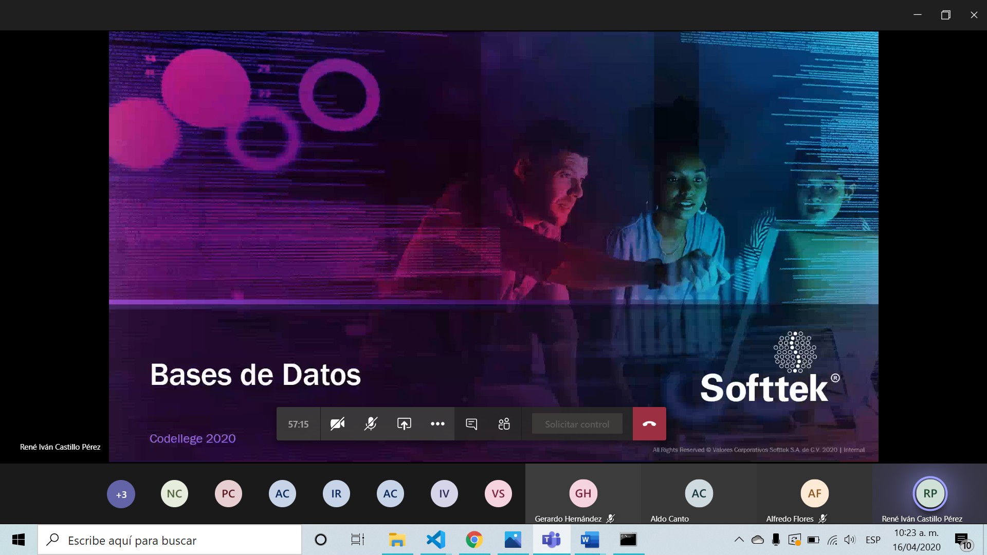

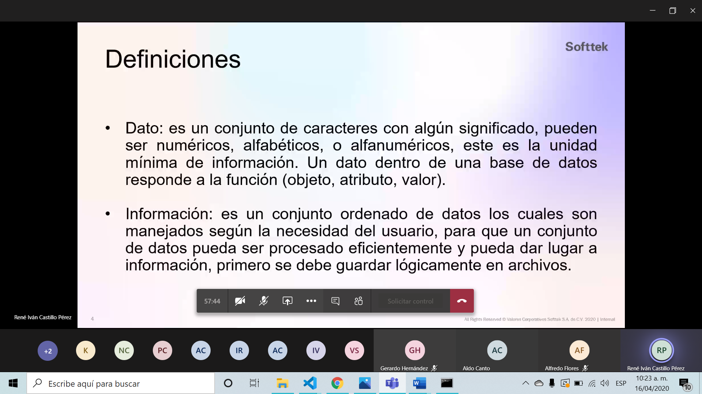

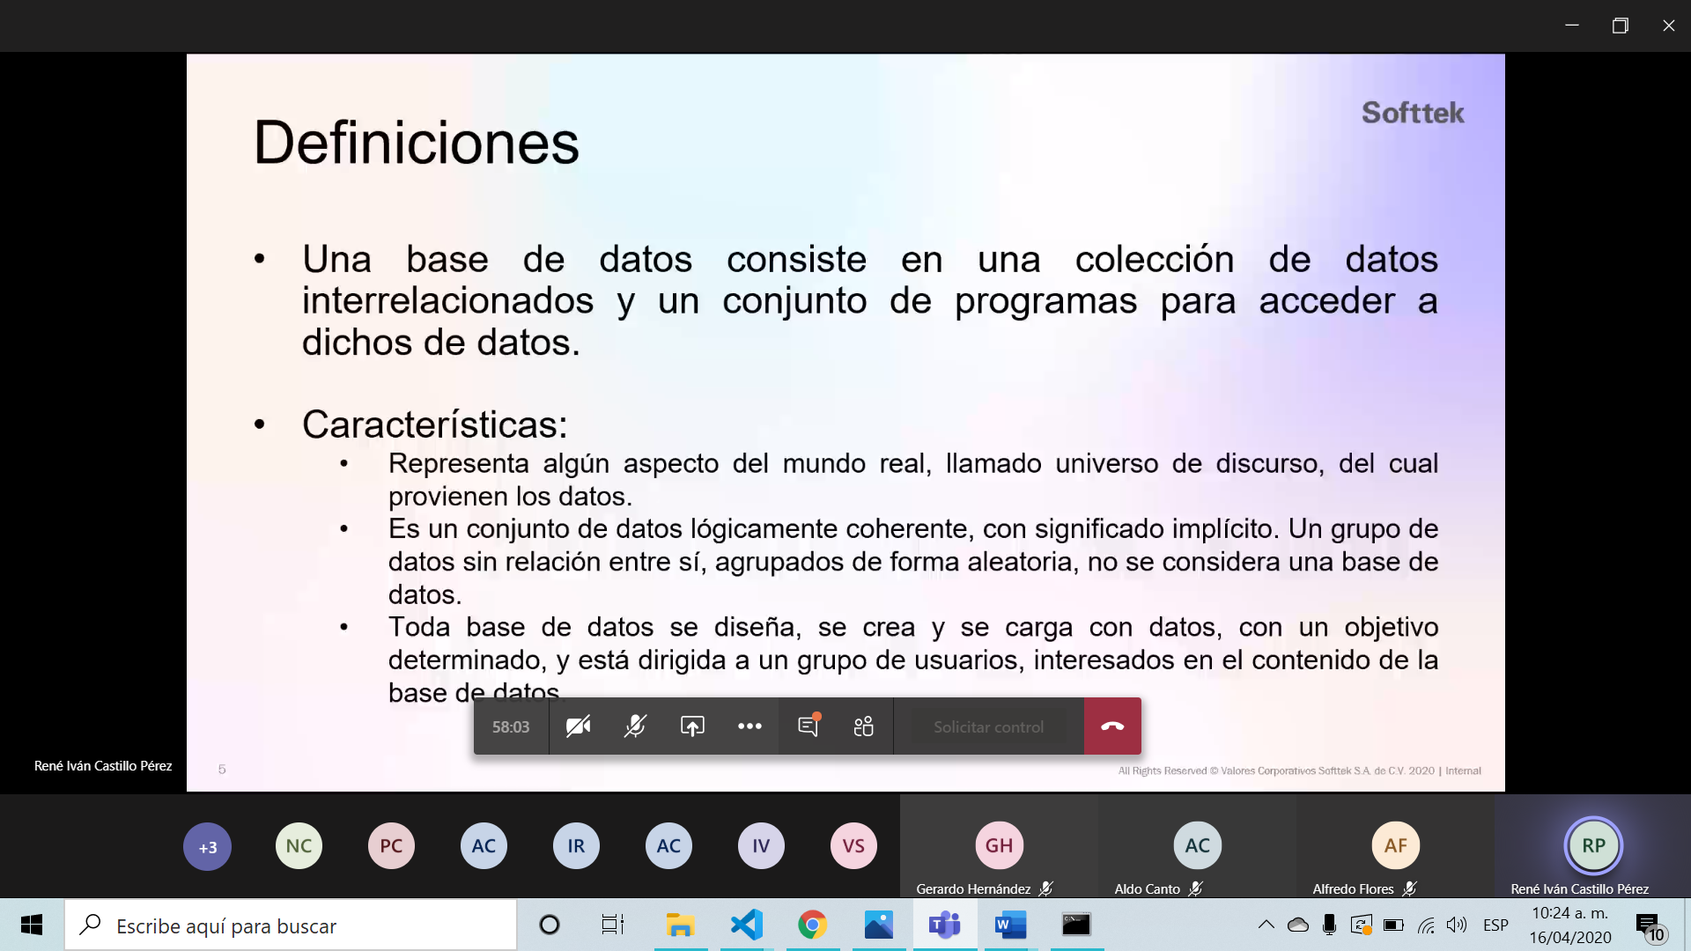

Entidad,

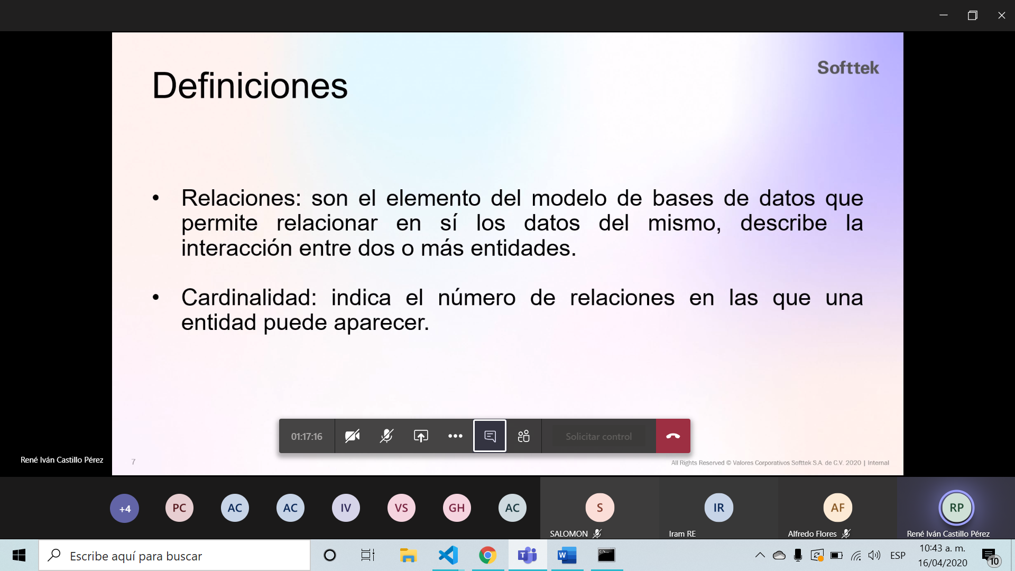

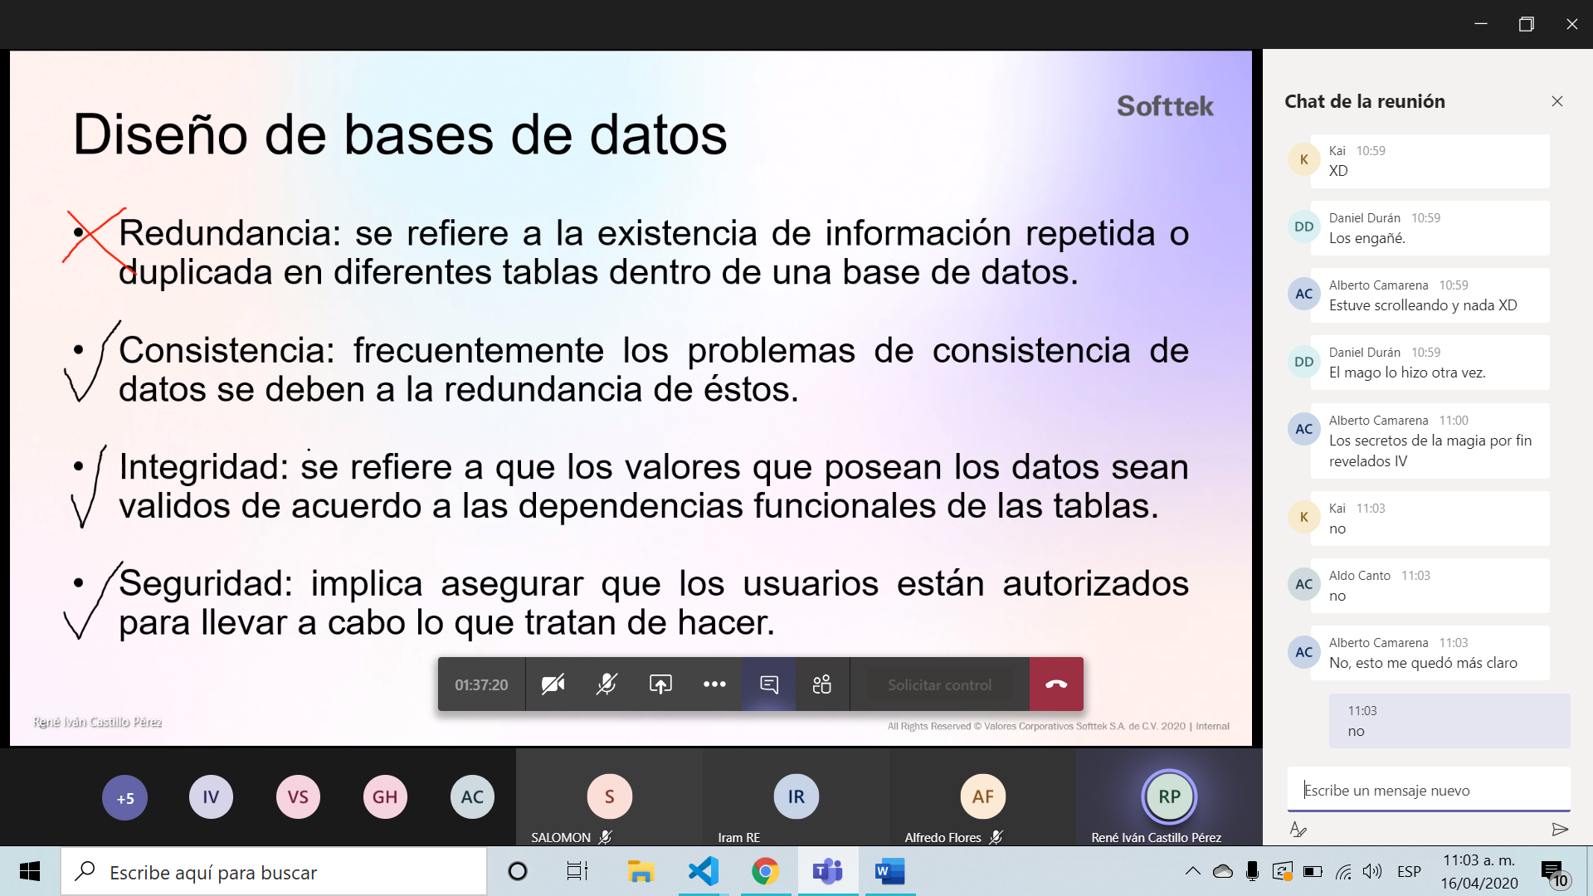

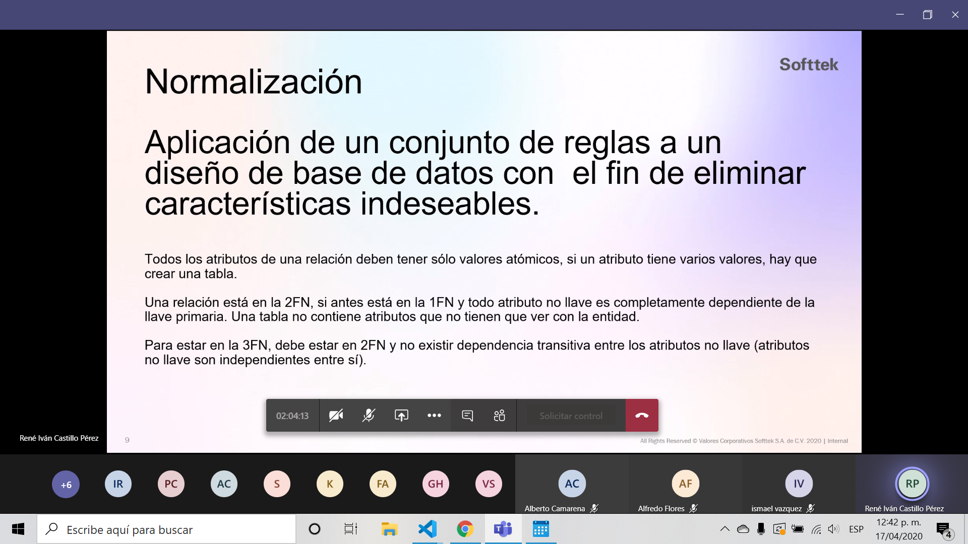

Base de datos era tu tabla: y ahí ponías toda la info.

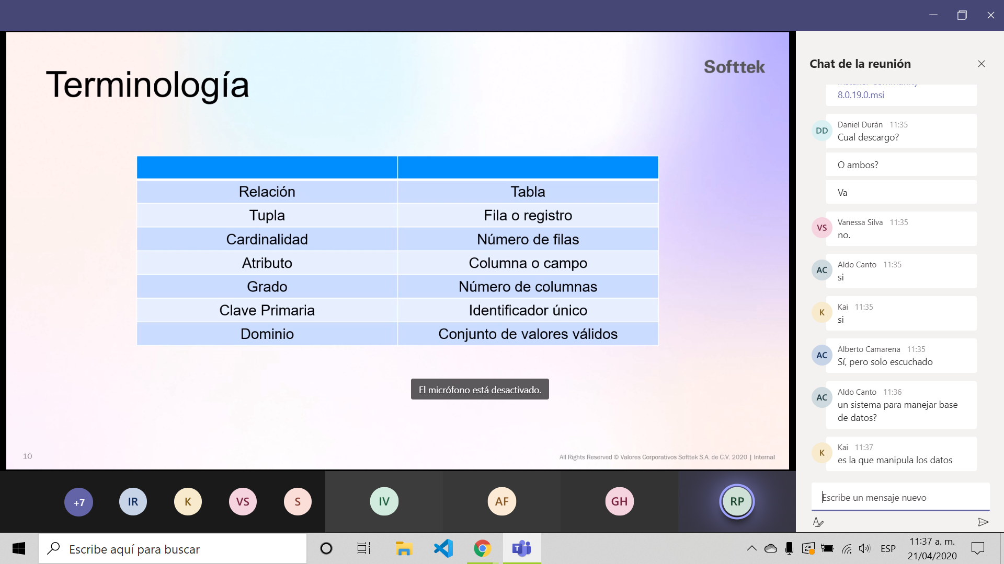

SQL

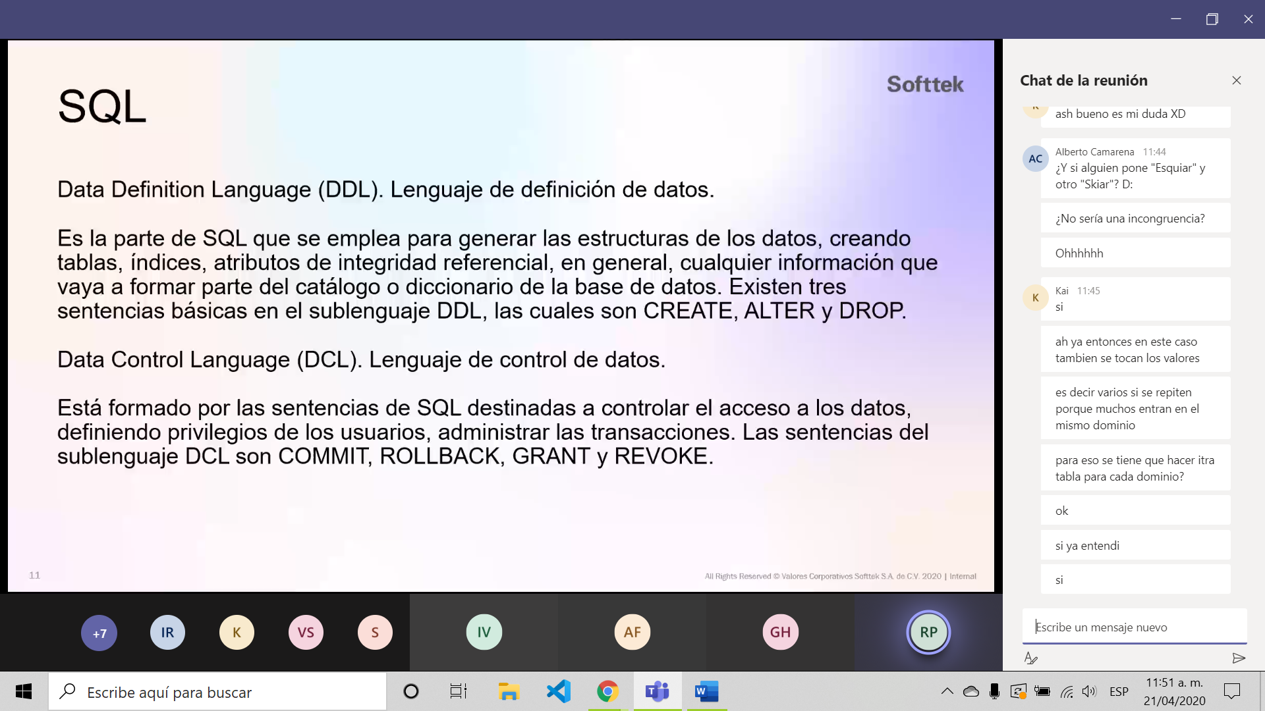

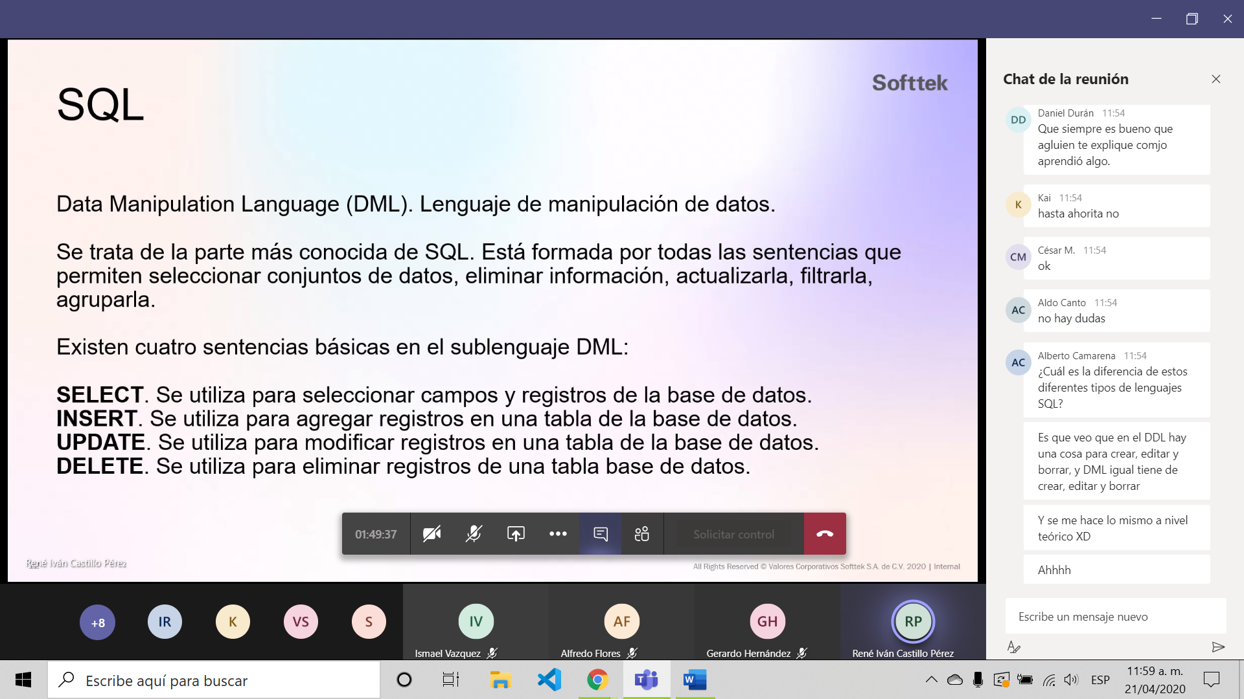

Para saber si ya está ejecutándose Mysql tenemos que irnos a servicios después a MySQL80 y ese dirá que está en ejecución.

Entramos con la contraseña de “zumaya123”.

* Show databases;
* Use world;
* Desc city;
* Desc countrylanguage;
* Select \* from country;
* Desc country;
* select name, capital, continent, from country;
* mysql> select name, capital, continent, region from country where code = 'MEX';
* mysql> select name, capital, continent, region from country where continent = ‘North America’;
* mysql> select name, capital, continent, region from country where continent = ‘North America’ and region = ‘Central America’;

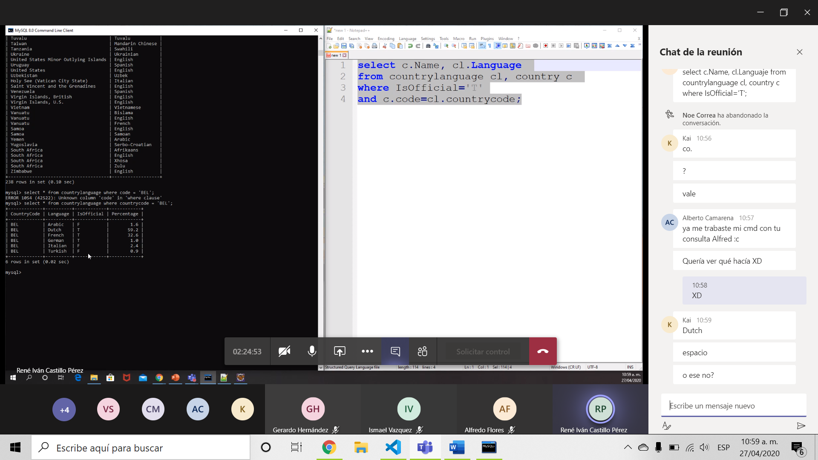

Ordenar los paises por nombre alfabetico

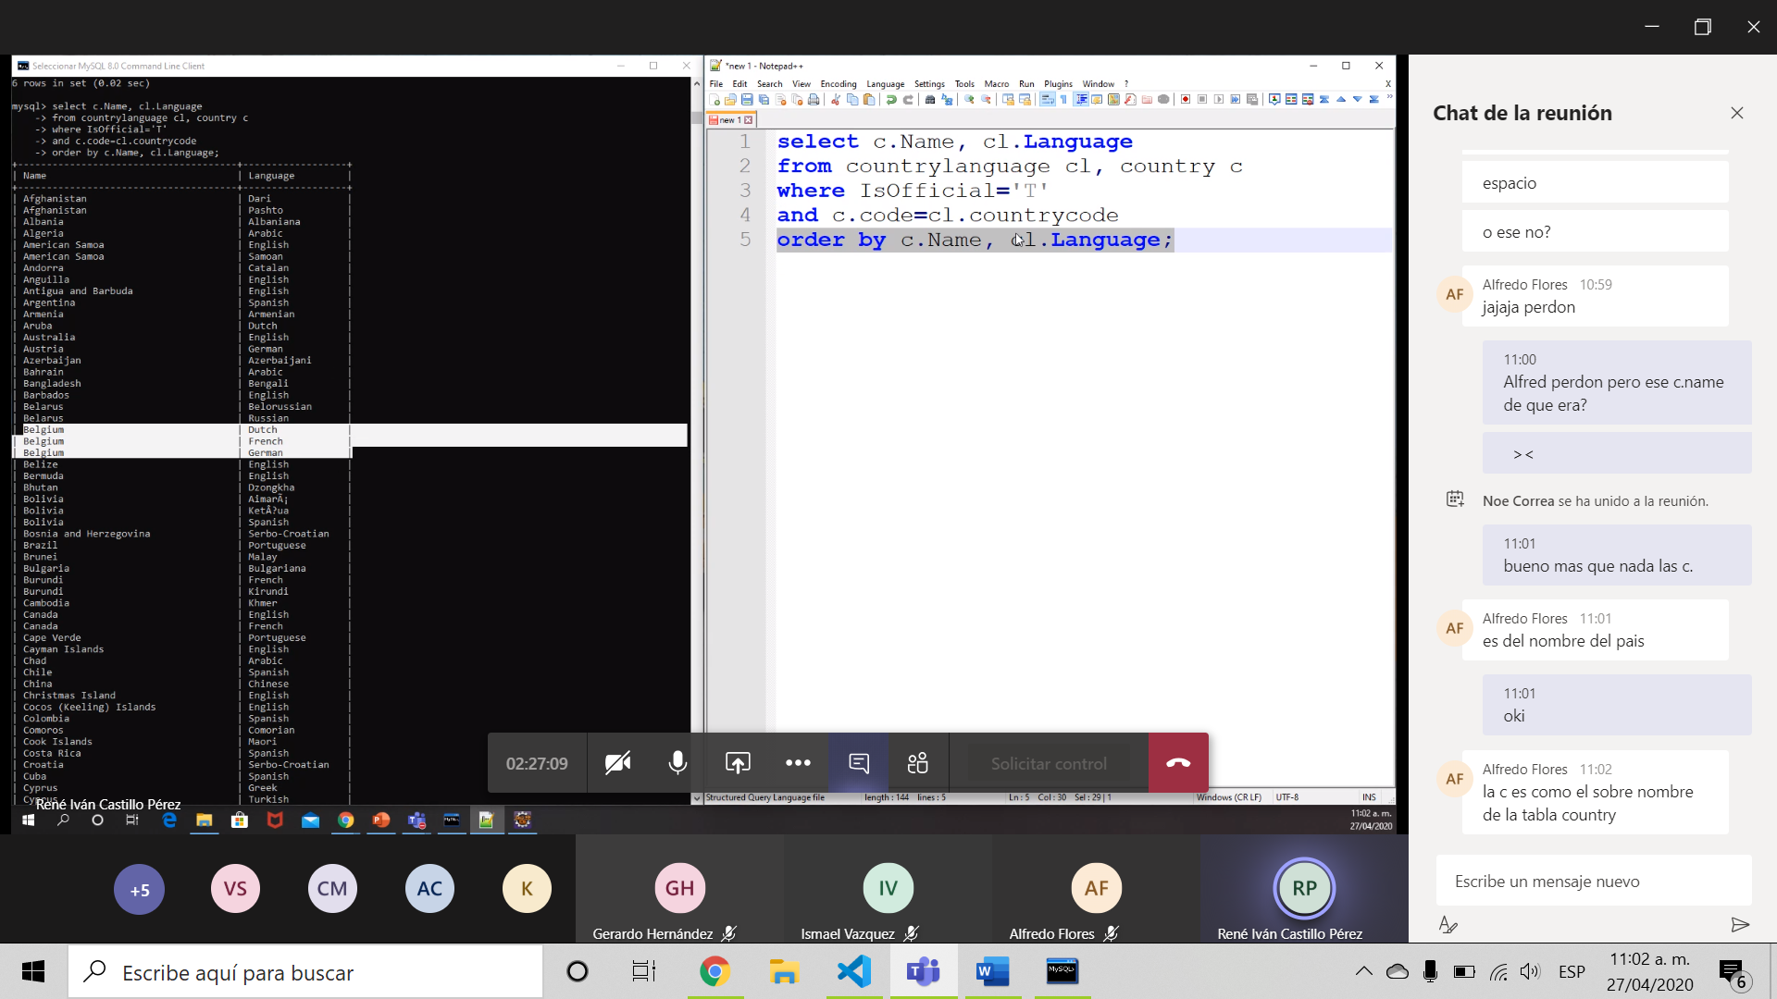

Ordena por lenguaje primero

